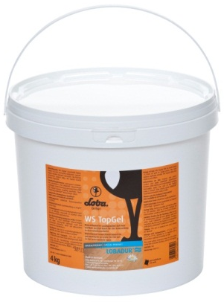 | Описание продукта  Водный гель на ПУ-акрилатной основе для нанесения между слоями лака. Гель не предназначен для нанесения непосредственно на паркет.
Область применения
WS TopGel заполняет мелкие щели < 0,3 мм и грубые древесные поры. Тем самым предотвращается проседание лака, поверхность выглядит оптически заполненной.
WS TopGel не является заменой шпатлевки.

Свойства
- хорошо подготавливает покрытие к нанесению последнего слоя лака
- создает оптически заполненную поверхность
- низкий расход
Технические характеристики
  Артикул | 11455
  Ёмкость | 4 кг, 1 кг
  Упаковка | Коробка: 4 х 4 кг  Паллета: 84 x 4 кг  Коробка: 12 x 1 кг  Паллета: 480 x 1 кг
  Сухой остаток | 38 ± 1%
  Хранение и транспортировка | Срок хранения при температуре от +5°C до +25°C не менее 12 месяцев. Не опасный груз согласно ADR.
  GISCODE | W3+
  Расход материала | При нанесении шпателем ок. 20 г/м² (50 м²/кг)
  Инструмент для нанесения | Шпатель LOBATOOL Flächenspachtel (из нержавеющей стали)
  Время высыхания
  Нанесение последующего слоя лака |  | минимум через30 минут
  При замедленном высыхании следует подождать до полного (оптически заметного) высыхания геля.
  Разбавители | Гель выпускается полностью готовым к применению и не должен разбавляться!

Рекомендации по использованию:
- Тщательно размешать гель
- Перед нанесением последнего слоя лака и после основательной промежуточной шлифовки нанести 1 слой геля шпателем из нержавеющей стали
- Соблюдать общие указания по охране труда
- Соблюдать требования к климатическим условиям *
- Обеспечить хорошую вентиляцию рабочих помещений *
*) Соблюдать общие указания по работе с продуктами линии LOBADUR® на водной основе
Нанесение на паркет и напольные покрытия из древесины:
- Подготовить покрытие и нанести на него грунтовку и водный лак LOBADUR®
- Высыхание, промежуточная шлифовка
- Нанести шпателем один слой WS TopGel
- После высыхания нанести валиком водный лак LOBADUR®
Пригодные для нанесения лаки:
Гель можно использовать в комбинации со всеми матовыми, полуматовыми и экстра-матовыми водными лаками LOBADUR®. Не использовать с глянцевыми лаками.
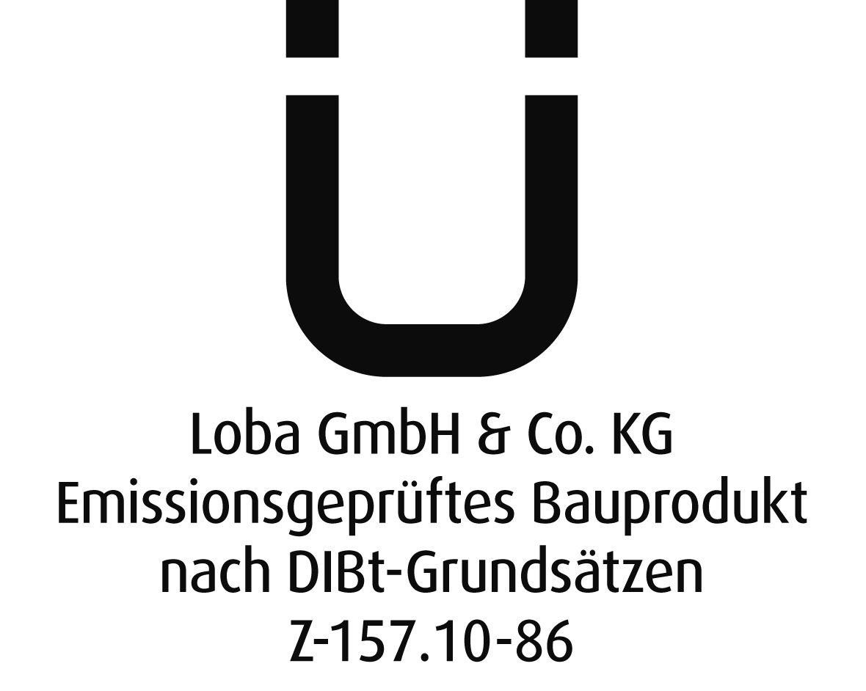
Соблюдать требования технической информации и общие указания по уходу и работе с продуктами LOBADUR® на водной основе.

